第三章 函数
一、基础知识w.w.w.k.s.5.u.c.o.m
定义1 映射，对于任意两个集合A，B，依对应法则f，若对A中的任意一个元素x，在B中都有唯一一个元素与之对应，则称f: A→B为一个映射。
定义2 单射，若f: A→B是一个映射且对任意x, y∈A, xy, 都有f(x)f(y)则称之为单射。
定义3 满射，若f: A→B是映射且对任意y∈B，都有一个x∈A使得f(x)=y，则称f: A→B是A到B上的满射。
定义4 一一映射，若f: A→B既是单射又是满射，则叫做一一映射，只有一一映射存在逆映射，即从B到A由相反的对应法则f⁻¹构成的映射，记作f⁻¹: A→B。
定义5 函数，映射f: A→B中，若A，B都是非空数集，则这个映射为函数。A称为它的定义域，若x∈A, y∈B，且f(x)=y（即x对应B中的y），则y叫做x的象，x叫y的原象。集合{f(x)|x∈A}叫函数的值域。通常函数由解析式给出，此时函数定义域就是使解析式有意义的未知数的取值范围，如函数y=3-1的定义域为{x|x≥0,x∈R}.
定义6 反函数，若函数f: A→B（通常记作y=f(x)）是一一映射，则它的逆映射f⁻¹: A→B叫原函数的反函数，通常写作y=f⁻¹(x). 这里求反函数的过程是：在解析式y=f(x)中反解x得x=f⁻¹(y)，然后将x, y互换得y=f⁻¹(x)，最后指出反函数的定义域即原函数的值域。例如：函数y=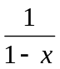的反函数是y=1-(x0).

定理1 互为反函数的两个函数的图象关于直线y=x对称。
定理2 在定义域上为增（减）函数的函数，其反函数必为增（减）函数。
定义7 函数的性质。
（1）单调性：设函数f(x)在区间I上满足对任意的x₁, x₂∈I并且x₁< x₂，总有f(x₁)<f(x₂)(f(x)>f(x₂))，则称f(x)在区间I上是增（减）函数，区间I称为单调增（减）区间。
（2）奇偶性：设函数y=f(x)的定义域为D，且D是关于原点对称的数集，若对于任意的x∈D，都有f(-x)=-f(x)，则称f(x)是奇函数；若对任意的x∈D，都有f(-x)=f(x)，则称f(x)是偶函数。奇函数的图象关于原点对称，偶函数的图象关于y轴对称。
（3）周期性：对于函数f(x)，如果存在一个不为零的常数T，使得当x取定义域内每一个数时，f(x+T)=f(x)总成立，则称f(x)为周期函数，T称为这个函数的周期，如果周期中存在最小的正数T₀，则这个正数叫做函数f(x)的最小正周期。
定义8 如果实数a<b，则数集{x|a<x<b, x∈R}叫做开区间，记作（a,b），集合{x|a≤x≤b,x∈R}记作闭区间[a,b]，集合{x|a<x≤b}记作半开半闭区间（a,b]，集合{x|a≤x<b}记作半闭半开区间[a, b)，集合{x|x>a}记作开区间（a, +∞），集合{x|x≤a}记作半开半闭区间（-∞,a].
定义9 函数的图象，点集{(x,y)|y=f(x), x∈D}称为函数y=f(x)的图象，其中D为f(x)的定义域。通过画图不难得出函数y=f(x)的图象与其他函数图象之间的关系(a,b>0)；（1）向右平移a个单位得到y=f(x-a)的图象；（2）向左平移a个单位得到y=f(x+a)的图象；（3）向下平移b个单位得到y=f(x)-b的图象；（4）与函数y=f(-x)的图象关于y轴对称；（5）与函数y=-f(-x)的图象关于原点成中心对称；（6）与函数y=f⁻¹(x)的图象关于直线y=x对称；（7）与函数y=-f(x)的图象关于x轴对称。
定理3 复合函数y=f[g(x)]的单调性，记住四个字：“同增异减”。例如y=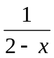, u=2-x在（-∞,2）上是减函数，y=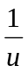在（0，+∞）上是减函数，所以y=在（-∞,2）上是增函数。
注：复合函数单调性的判断方法为同增异减。这里不做严格论证，求导之后是显然的。
二、方法与例题
1．数形结合法。
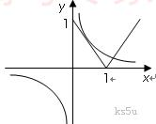
例1 求方程|x-1|=的正根的个数.

例2 求函数f(x)=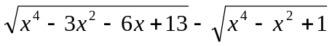的最大值。

2函数性质的应用。
例3 设x, y∈R，且满足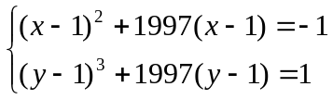，求x+y.

例4 奇函数f(x)在定义域（-1，1）内是减函数，又f(1-a)+f(1-a²)<0，求a的取值范围。

例5 设f(x)是定义在（-∞，+∞）上以2为周期的函数，对k∈Z, 用I_{k}表示区间(2k-1, 2k+1]，已知当x∈I₀时，f(x)=x²，求f(x)在I_{k}上的解析式。

例6 解方程：(3x-1)(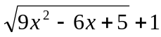)+(2x-3)(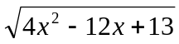+1)=0.

3.配方法。
例7 求函数y=x+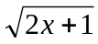的值域。

4．换元法。
例8 求函数y=(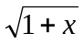+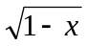+2)(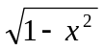+1),x∈[0,1]的值域。

5．判别式法。
例9 求函数y=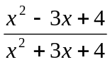的值域。

6．关于反函数。
例10 若函数y=f(x)定义域、值域均为R，且存在反函数。若f(x)在(-∞,+ ∞)上递增，求证：y=f⁻¹(x)在(-∞,+ ∞)上也是增函数。

例11 设函数f(x)=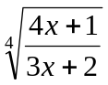，解方程：f(x)=f⁻¹(x).

三、基础训练题
1．已知X={-1, 0, 1}, Y={-2, -1, 0, 1, 2}，映射f：X→Y满足：对任意的x∈X，它在Y中的象f(x)使得x+f(x)为偶数，这样的映射有_______个。
2．给定A={1，2，3}，B={-1，0，1}和映射f：X→Y，若f为单射，则f有_______个；若f为满射，则f有_______个；满足f[f(x)] =f(x)的映射有_______个。
3．若直线y=k(x-2)与函数y=x²+2x图象相交于点（-1，-1），则图象与直线一共有_______个交点。
4．函数y=f(x)的值域为[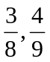]，则函数g(x)=f(x)+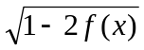的值域为_______。
5．已知f(x)=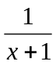，则函数g(x)=f[f(x)]的值域为_______。
6．已知f(x)=|x+a|，当x≥3时f(x)为增函数，则a的取值范围是_______。
7．设y=f(x)在定义域（，2）内是增函数，则y=f(x²-1)的单调递减区间为_______。
8．若函数y=(x)存在反函数y=⁻¹(x)，则y=⁻¹(x)的图象与y=-(-x)的图象关于直线_______对称。
9．函数f(x)满足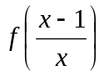=1-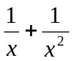，则f()=_______。
10. 函数y=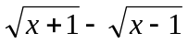, x∈(1, +∞)的反函数是_______。
11．求下列函数的值域：（1）y=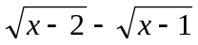; (2)y=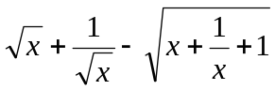; (3)y=x+2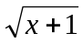; (4) y=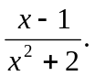
12. 已知定义在R上，对任意x∈R, f(x)=f(x+2)，且f(x)是偶函数，又当x∈[2,3]时，f(x)=x，则当x∈[-2,0]时，求f(x)的解析式。
四、高考水平训练题
1．已知a∈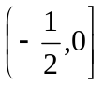, f(x)定义域是（0,1]，则g(x)=f(x+a)+f(x-a)+f(x)的定义域为_______。
2．设0≤a<1时，f(x)=(a-1)x²-6ax+a+1恒为正值。则f(x)定义域为_______。
3．映射f: {a, b, c, d}→{1，2，3}满足10<f(a)·f(b)·f(c)·f(d)<20，这样的映射f有_______个。
4．设函数y=f(x)(x∈R)的值域为R，且为增函数，若方程f(x)=x解集为P，f[f(x)]=x解集为Q，则P，Q的关系为：P_______Q（填=、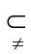、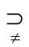）。
5．下列函数是否为奇函数：（1）f(x)=(x-1)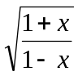；（2）g(x)=|2x+1|-|2x-1| ; (3) (x)=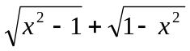；（4）y=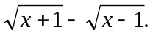
6. 设函数y=f(x)(x∈R且x0)，对任意非零实数x₁, x₂满足f(x₁x₂)=f(x₁)+f(x₂)，又f(x)在（0，+∞）是增函数，则不等式f(x)+f(x-)≤0的解集为_______。
7．函数f(x)=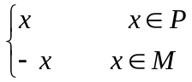，其中P，M为R的两个非空子集，又规定f(P)={y|y=f(x), x∈P}, f(M)={y|y=f(x), x∈M}，给出如下判断：①若P∩M=，则f(P) ∩f(M)=；②若P∩M，则f(P) ∩f(M)；③若P∪M=R, 则f(P) ∪f(M)=R；④若P∪MR，则f(P) ∪f(M)R. 其中正确的判断是_______。
8．函数y=f(x+1)的反函数是y=f⁻¹(x+1)，并且f(1)=3997，则f(1998)= _______。
9．已知y=f(x)是定义域为[-6，6]的奇函数，且当x∈[0，3]时是一次函数，当x∈[3，6]时是二次函数，又f(6)=2，当x∈[3，6]时，f(x)≤f(5)=3。求f(x)的解析式。
10．设a>0，函数f(x)定义域为R，且f(x+a)=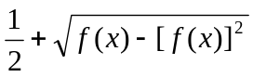，求证：f(x)为周期函数。
11．设关于x的方程2x²-tx-2=0的两根为α，β（α<β），已知函数f(x)=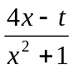,（1）求f(α)、f(β)；（2）求证：f(x)在[α，β]上是增函数；（3）对任意正数x₁, x₂，求证：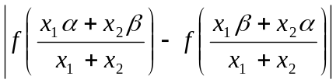<2|α-β|.

五、联赛一试水平训练题
1．奇函数f(x)存在函数f⁻¹(x)，若把y=f(x)的图象向上平移3个单位，然后向右平移2个单位后，再关于直线y=-x对称，得到的曲线所对应的函数是________.
2．若a>0，a1,F(x)是奇函数，则G(x)=F(x)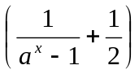是________（奇偶性）.
3．若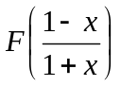=x，则下列等式中正确的有________.①F(-2-x)=-2-F(x)；②F(-x)= ；③F(x⁻¹)=F(x)；④F(F(x))=-x.
4.设函数f：R→R满足f(0)=1，且对任意x,y∈R，都有f(xy+1)=f(x)f(y)-f(y)-x+2，则f(x)=________.
5．已知f(x)是定义在R上的函数，f(1)=1，且对任意x∈R都有f(x+5)≥f(x)+5, f(x+1) ≤f(x)+1。若g(x)=f(x)+1-x，则g(2002)= ________.
6. 函数f(x)=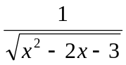的单调递增区间是________.
7. 函数f(x)=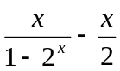的奇偶性是：________奇函数，________偶函数（填是，非）。
8. 函数y=x+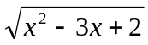的值域为________.
9．设f(x)=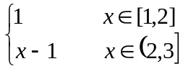,
对任意的a∈R，记V(a)=max{f(x)-ax|x∈[1, 3]}-min{f(x)-ax|x∈[1, 3]}，试求V(a)的最小值。
10．解方程组：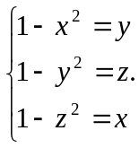 （在实数范围内）
11．设k∈N₊, f: N₊→N₊满足：（1）f(x)严格递增；（2）对任意n∈N₊, 有f[f(n)]=kn，求证：对任意n∈N₊, 都有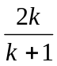n≤f(n)≤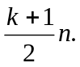
六、联赛二试水平训练题
1．求证：恰有一个定义在所有非零实数上的函数f，满足：（1）对任意x≠0, f(x)=x·f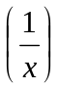；（2）对所有的x≠-y且xy≠0，有f(x)+f(y)=1+f(x+y).
2.设f(x)对一切x>0有定义，且满足：（ⅰ）f(x)在（0，+∞）是增函数；(ⅱ)任意x>0, f(x)f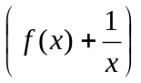=1，试求f(1).
3. f:[0,1]→R满足：（1）任意x∈[0, 1], f(x)≥0；（2）f(1)=1；（3）当x, y, x+y∈[0, 1]时，f(x)+f(y)≤f(x+y)，试求最小常数c，对满足（1），（2），（3）的函数f(x)都有f(x)≤cx.
4. 试求f(x,y)=6(x²+y²)(x+y)-4(x²+xy+y²)-3(x+y)+5(x>0, y>0)的最小值。
5．对给定的正数p,q∈(0, 1)，有p+q>1≥p²+q²，试求f(x)=(1-x)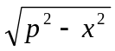+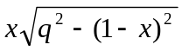在[1-q,p]上的最大值。
6．已知f: (0,1)→R且f(x)=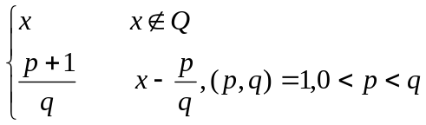.
当x∈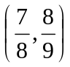时，试求f(x)的最大值。
7．函数f(x)定义在整数集上，且满足f(n)=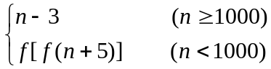，求f(100)的值。
8．函数y=f(x)定义在整个实轴上，它的图象在围绕坐标原点旋转角后不变。（1）求证：方程f(x)=x恰有一个解；（2）试给出一个具有上述性质的函数。
9．设Q⁺是正有理数的集合，试构造一个函数f: Q⁺→Q⁺，满足这样的条件：f(xf(y))=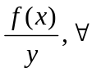x, y∈Q⁺. w.w.w.k.s.5.u.c.o.m

